RIWAYAT HIDUP
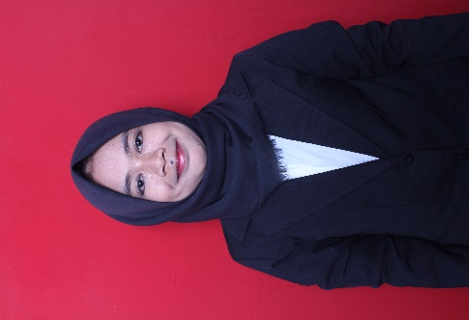
Nurmiati, dilahirkan di Tuppu Kecamatan L embang, Kabupaten Pinrang, Provinsi Sulawesi Selatan, pada tanggal 15 November 1994. Nurmiati adalah putri dari pasangan Ibrahim, dan Bunira. Riwayat pendidikan yang telah ditempuh peneliti dimulai dari SDN 040 Beluak lulus tahun 2007 SMPN 4 Polewali lulus tahun 2010, SMAN 3 Polewali lulus pada tahun 2013. Dan pada tahun itu juga penulis melanjutkan pendidikan di perguruan tinggi yaitu di Universitas Negeri Makassar, Fakultas Ilmu Pendidikan dan mengambil Jurusan Pendidikan Luar Biasa Program Studi Strata 1. Adapun riwayat organisasi peneliti selama masa kuliah yaitu pernah menjadi anggota organisasi dari daerah polewali mandar.

